Лабораторная работа № 18–19

Цикл for и обход элементов foreach в C#

Цель работы
Научиться использовать for для диапазонов, известного количества повторений и работы по индексам; foreach — для последовательного чтения готовых элементов. Подготовить полезные заготовки: алфавиты, таблицы, последовательности и обработку наборов данных.

Общие упражнения
- Сформируйте латинский алфавит приведённой программой. Проверьте длину 26, первую A и последнюю Z.
- char[] alphabet = new char[26];
- int count = 0;
- for (int i = 0; i < alphabet.Length; i++)
- {
- alphabet[i] = (char)('A' + i);
- count++;
- }
- foreach (char letter in alphabet)
- Console.Write(letter + " ");
- Console.WriteLine();
- Console.WriteLine("кол-во символов: " + count);
- Console.WriteLine("Первый символ: " + alphabet[0] + " Последний символ: " + alphabet[25]);
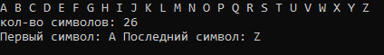
2. Создайте русский алфавит из 33 букв с Ё после Е. Проверки: первые А, Б; позиции 6 и 7 при нумерации с 1 — Е и Ё; последняя Я. Можно пройти диапазон А…Я и вставить Ё после Е отдельной записью.
char[] alphabet = new char[32];
int count = 0;
for (int i = 0; i < alphabet.Length; i++)
{
alphabet[i] = (char)('А' + i);
count++;
}
foreach (char letter in alphabet)
{
Console.Write(letter + " ");
if (letter == 'Е')
{
Console.Write("Ё ");
}
}

Console.WriteLine();
Console.WriteLine("кол-во символов: " + (count +1));
Console.WriteLine("Первый символ: " + alphabet[0] + " Последний символ: " + alphabet[31]);

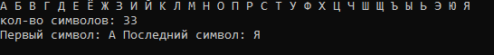

3. Через for заполните int[5] числами 1…5, через foreach получите сумму 15. Объясните разные роли циклов.

int[] numbers = new int[5];
int sum = 0;
for (int i = 0; i < numbers.Length; i++)
numbers[i] = i+1;
foreach (int i in numbers)
{
sum = sum + i;
Console.Write(i + " ");
}
Console.WriteLine();
Console.WriteLine("Сумма: " + sum);
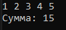
4. Через foreach отберите непустые строки готового массива в новый List. Исходник не меняйте.

5. Проверьте пустой массив и массив из одного элемента. Объясните разницу «чётный индекс» и «чётное значение».

